Laporan Eksplorasi Dataset
Tugas Personal 1 — Week 2, Sesi 4 — Studi Literatur dan Eksplorasi Dataset (Computer Vision & CNN)

1. Pemilihan Dataset
Dataset yang dipilih adalah CIFAR-10, dataset standar untuk tugas image classification / object recognition yang secara eksplisit disebutkan sebagai opsi pada instruksi tugas. Dataset ini diunduh dalam bentuk gambar PNG asli (bukan format biner khusus), sehingga proses visualisasi dan eksplorasi bisa dilakukan langsung terhadap file gambar per kelas.
Sumber: dataset resmi CIFAR-10 dari Alex Krizhevsky (University of Toronto), yang telah dikonversi ke format folder gambar per kelas (train/ dan test/) oleh komunitas open-source, sehingga mudah dieksplorasi tanpa proses unpickle biner.

2. Karakteristik Dataset
Properti | Nilai
Jumlah kelas | 10 kelas: airplane, automobile, bird, cat, deer, dog, frog, horse, ship, truck
Jumlah gambar total | 60.000 (50.000 data latih / train + 10.000 data uji / test)
Jumlah per kelas (train) | 5.000 gambar / kelas (seimbang sempurna)
Jumlah per kelas (test) | 1.000 gambar / kelas (seimbang sempurna)
Ukuran gambar | 32 x 32 piksel (resolusi rendah, khas dataset benchmark CNN)
Mode warna | RGB (3 channel)
Format file | PNG
Distribusi kelas | Merata / balanced — tidak ada class imbalance

3. Visualisasi Distribusi Kelas
Grafik berikut membandingkan jumlah gambar per kelas pada data train dan test. Terlihat bahwa distribusi benar-benar seimbang di seluruh 10 kelas, sehingga tidak diperlukan teknik penanganan class imbalance (seperti oversampling/undersampling) sebelum pelatihan model CNN.
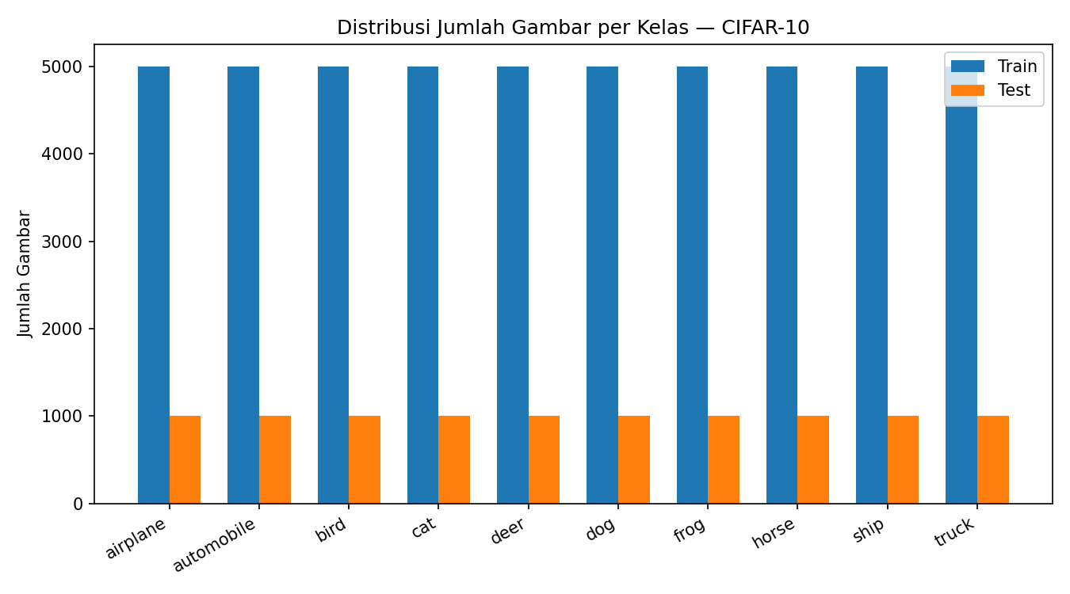

4. Visualisasi Contoh Gambar per Kelas
Berikut 5 sampel acak dari setiap kelas untuk memberi gambaran variasi visual dalam dataset (sudut pandang, warna latar, ukuran objek relatif terhadap frame, dan tingkat keburaman akibat resolusi rendah).
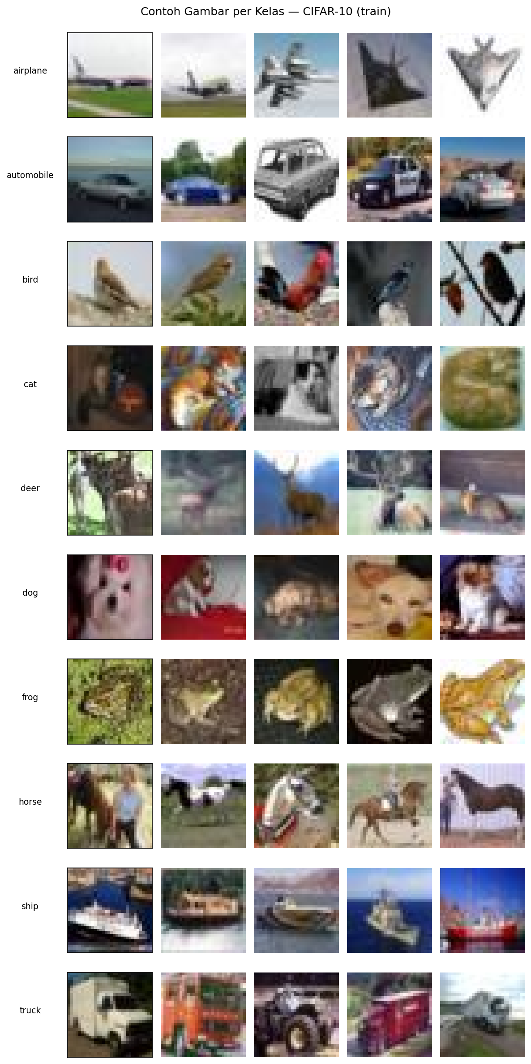

5. Catatan Eksplorasi & Karakteristik Tambahan
- Resolusi rendah (32x32) membuat beberapa objek sulit dikenali bahkan secara visual oleh manusia, terutama pada kelas cat, dog, dan deer yang bentuknya cenderung mirip pada resolusi kecil.
- Variasi latar belakang cukup tinggi — tidak semua gambar memiliki objek yang terpusat/menempati sebagian besar frame, ini relevan untuk mendiskusikan pentingnya layer convolutional dalam mengekstrak fitur lokal pada CNN.
- Karena distribusi kelas seimbang, metrik akurasi (accuracy) cukup representatif untuk evaluasi model nanti, tanpa perlu bergantung pada metrik khusus imbalance seperti F1-score per kelas.
- Dataset ini umum dipakai sebagai benchmark awal karena ukurannya kecil (total ±180MB dalam bentuk gambar), sehingga cocok untuk eksperimen CNN sederhana dengan waktu training singkat.

6. Cara Mereproduksi Eksplorasi Ini
Dataset diunduh dari mirror GitHub yang menyimpan CIFAR-10 dalam format PNG per kelas (bukan format pickle biner asli), sehingga bisa langsung dibuka dengan library gambar biasa (PIL/Pillow) tanpa decoding khusus.

Langkah 1 — Unduh dataset
git clone https://github.com/YoongiKim/CIFAR-10-images.git

Langkah 2 — Install dependency
pip install pillow matplotlib

Langkah 3 — Script eksplorasi (Python)
import os, random
from PIL import Image
import matplotlib.pyplot as plt

random.seed(42)
base = "CIFAR-10-images/train"
classes = sorted(os.listdir(base))

# Distribusi kelas
counts = {cls: len(os.listdir(os.path.join(base, cls))) for cls in classes}
print("Distribusi kelas (train):", counts)

plt.bar(counts.keys(), counts.values())
plt.xticks(rotation=30, ha="right")
plt.title("Distribusi Jumlah Gambar per Kelas")
plt.ylabel("Jumlah Gambar")
plt.tight_layout()
plt.savefig("class_distribution.png", dpi=150)
plt.show()

# Visualisasi sampel per kelas
fig, axes = plt.subplots(len(classes), 5, figsize=(8, 16))
for i, cls in enumerate(classes):
folder = os.path.join(base, cls)
samples = random.sample(os.listdir(folder), 5)
for j, f in enumerate(samples):
img = Image.open(os.path.join(folder, f))
axes[i, j].imshow(img)
axes[i, j].axis("off")
axes[i, 0].set_ylabel(cls, fontsize=9)
plt.tight_layout()
plt.savefig("sample_grid.png", dpi=150)
plt.show()

7. Rencana Pemakaian untuk Laporan Studi Literatur
Bagian ini (eksplorasi dataset) dapat digabungkan dengan hasil studi literatur (5 jurnal/artikel CNN & object recognition) menjadi satu laporan PDF minimal 5 halaman, dengan struktur yang disarankan:
- Halaman 1: Pendahuluan — latar belakang Computer Vision, Image Processing, dan CNN.
- Halaman 2-3: Ringkasan 5 jurnal/artikel terkait CNN dan Object Recognition, serta pembahasan cara kerja algoritma CNN (convolution, pooling, fully connected layer).
- Halaman 4-5: Eksplorasi dataset CIFAR-10 — karakteristik, distribusi kelas, dan visualisasi contoh gambar (isi dari laporan ini).
- Slide presentasi (5-10 slide) cukup memuat ringkasan hasil eksplorasi dataset ini: definisi dataset, jumlah data & kelas, grafik distribusi, dan contoh gambar per kelas.

